**令和６年度採用 看護職員募集要項（熊本南病院）**

１．募集職種および応募資格

**（試験方法）**　　　論文試験及び面接試験

**（試験日時）**令和6年2月29日（木） （受験者集合時間 ８時３０分）

（**試験会場）**　熊本南病院 ２階　会議室

**（試験結果通知）**令和6年3月5日（火）発送予定

４．試験方法・日時

**（病院名）　熊本南病院**

**〒**869－0593　熊本県宇城市松橋町豊福２３３８

（TEL）０９６４－３２－０８２６

**（募集人数）**若干名

２．募集病院・募集人数

３．応募期間

令和6年1月31日（水）～令和6年2月22日（木）当日必着（持参は17時15分まで）

**（募集職種）**　看護師　（夜勤が可能な方）

**（応募資格）**看護師の免許を有する方、

　　　　　　　または、令和６年3月までに養成機関を卒業し、免許取得見込の方。

５．応募方法

**採用申込書及び必要書類の提出（郵送または持参）**

下の表を確認のうえ、①採用申込書　②必要書類を郵送または持参してください。

◎提出先　　〒８６９－０５９３　熊本県宇城市松橋町豊福２３３８

　　　　独立行政法人国立病院機構　熊本南病院　庶務係長

◎提出期間　　令和6年1月31日（水）～令和6年2月22日（木）

　　　　（郵送：当日必着／持参：17時15分まで）

※採用試験申込書は、記入要領をよく読み所定の様式に記入すること。

※郵送の場合は**「応募書類在中」**と明記し**「簡易書留、レターパック等」**の配達の記録が

確認できる方法で送付をお願いします。

※提出された書類は返却いたしませんので、あらかじめご了承願います。

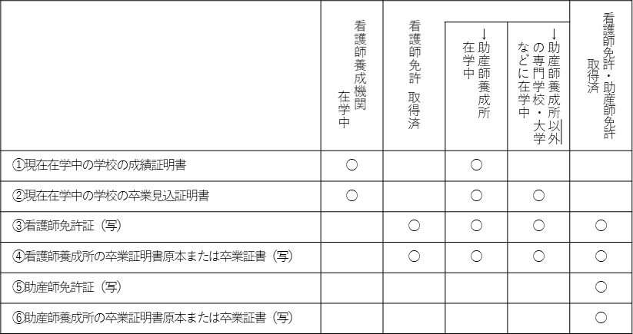**＜必要書類一覧＞**

※提出書類③～⑥の（写）は、**Ａ４**版でコピーしてください。

※准看護師の免許を既に持っている場合は「准看護師免許証(写)」を提出してください。

※免許証交付手続中の方は、厚生労働省から発行される**「登録済証明書」**の写しを提出してください。

※改姓等の手続き中の方は、書換え申請した保健所で発行される**「免許証書換え申請中であることの証明書」**を提出してください。

※1年課程の助産師養成所に在学中の方で、申込時点で成績証明書・卒業見込証明書のいずれも発行されない場合は「在学証明書」を提出してください。

※養成機関を卒業し免許を取得していない方は①④を提出してください。(①は卒業した養成所の成績証明書)

６．個人情報について

提出いただく採用試験申込書等の個人情報については、以下の目的のために利用させていただきますので、あらかじめご承知おきください。

（１）看護職員採用試験実施のため

（２）受験者名簿の作成のため

（３）採用候補者名簿の作成のため

（４）試験の結果または内定通知書の送付のため

（５）採用手続きのため

（６）採用後の人事情報管理のため

（７）採用試験実施状況資料作成のため

個人情報の管理につきましては万全の管理をいたします。また、上記利用目的以外の目的に利用することは一切いたしません。なお、提出いただいた個人情報に修正が生じた場合は、速やかにお申し出ください。

７．処遇

**１）給与**

給与は、独立行政法人国立病院機構職員給与規程により支給されます。

1. 基本給　　※経験によって加算があります。　（昇給　年1回（1月1日））

　　　　　　・看護師　　大学卒　･････････････　211,200円／月

　　　　　　　　　　　　短大３卒　･･･････････　202,200円／月

　　　　　　　　　　　　短大２卒　･･･････････　194,100円／月

　　　　　　・助産師　･･･････････････････････　213,800円／月

　　　　　　　　　　　　　　　　　　　　　　　 （いずれも令和5年度実績）

②諸手当

・夜間看護等手当・夜勤手当　　　２交替夜勤　概ね　･･････　11,000円／回

　　　　　　　　　　　　　　　　３交替夜勤　概ね　･･･････　5,000円／回

・専門看護手当（専門看護師 5,000円／月・認定看護師 3,000円／月）

・診療看護師手当（60,000円／月）

・救急呼出等待機手当（2,000円／回）

・派遣手当（4,000円／日）

・住居手当（最高27,000円／月　※借家（アパート等）に限る）

・通勤手当（公共交通機関利用の場合は 最高55,000円／月 まで支給）

・地域手当（地域により支給率が異なります（0～10％））

・業績手当（ボーナス）（年間4.2月分程度（令和３年度実績））支給日6月30日・12月10日

・その他給与規程に基づき支給（扶養手当、超過勤務手当など）

【新規採用者の一例】

　看護師　大学卒　　給与月額　･･････････　278,400～299,120円

　看護師　短大３卒　給与月額　･･････････　269,100～288,890円

　助産師　　　　　　給与月額　･･････････　281,200～302,200円

　※給与総額は、基本給・諸手当（三交替夜勤月8回、地域手当、アパート家賃月5.5万円の場合の

　　住居手当、通勤距離5ｋｍの場合の通勤手当）を含む概算額。超過勤務手当は別途支給。

**２）勤務時間および休日**

①勤務時間････4週間を通じて155時間勤務です。4週間を平均して、1週間について

　　　　　　　38時間45分、1週間を平均して1日について7時間45分です。

　　　　　　　なお、二交替制や三交替制など、各病院の実情に応じた勤務体制と

　　　　　　　なっています。

②休日････････原則として4週間を通じて8日となっています。

1. **休暇等**

|  |  |  |  |
| --- | --- | --- | --- |
| ①年次休暇（有給）  ・年間20日  　　　＋3日（リフレッシュ休暇）  ・初年採用月に応じて2～20日  　　　＋3日（リフレッシュ休暇）  ・次年最大20日  　　　＋3日（リフレッシュ休暇）繰越可能 | ②病気休暇（有給）  ・最大90日 | ③特別休暇（有給）  ・結婚休暇  ・産前・産後休暇  ・子の看護休暇など | ④休業制度  ・育児休業  ・介護休業など |

**４）保険・年金**共済組合、雇用保険に加入

８．特記事項

**◆第１回採用試験「採用候補者名簿登載者」について**

　　採用候補者名簿登載者につきましては、選考方法が異なりますので、採用担当者までご連絡いただき、自身が「採用候補者名簿登載者である」ことをお伝えください。

※論文、面接試験の実施はございません。

※選考内容については採用担当者までお問合せください。